 |  | PRIHODI | Plan za 2021. (u kn) | udio %
1. |  | Izvorni prihodi | 325000 | 47
 | 1.1. | Turistička pristojba | 270000
 | 1.2. | Članarina | 55000
2. |  | Prihodi iz proračuna općine/grada/županije i državnog proračuna | 250000 | 36
3. |  | Prihodi od sustava turističkih zajednica | 65000 | 9
4. |  | Prihodi iz EU fondova
5. |  | Prihodi od gospodarske djelatnosti
6. |  | Preneseni prihod iz prethodne godine | 50000 | 7
7. |  | Ostali prihodi | 65000 | 1
 |  | SVEUKUPNO | 755000 | 100
 |  | AKTIVNOSTI | Plan za 2021. (u kn) | udio %
1. |  | ISTRAŽIVANJE I STRATEŠKO PLANIRANJE | 20000 | 1,4
 | 1.1. | Izrada strateških/operativnih/komunikacijskih/akcijskih dokumenata | 20000
 | 1.2. | Istraživanje i analiza tržišta
 | 1.3. | Mjerenje učinkovitosti promotivnih aktivnosti
2. |  | RAZVOJ TURISTIČKOG PROIZVODA | 393000 | 54,4
 | 2.1. | Identifikacija i vrednovanje resursa te strukturiranje turističkih proizvoda
 | 2.2. | Sustavi označavanja kvalitete turističkog proizvoda | 138000
 | 2.3. | Podrška razvoju turističkih događanja | 255000
 | 2.4. | Turistička infrastruktura
 | 2.5. | Podrška turističkoj industriji
3. |  | KOMUNIKACIJA I OGLAŠAVANJE | 81000 | 6,8
 | 3.1. | Definiranje brending sustava i brend arhitekture
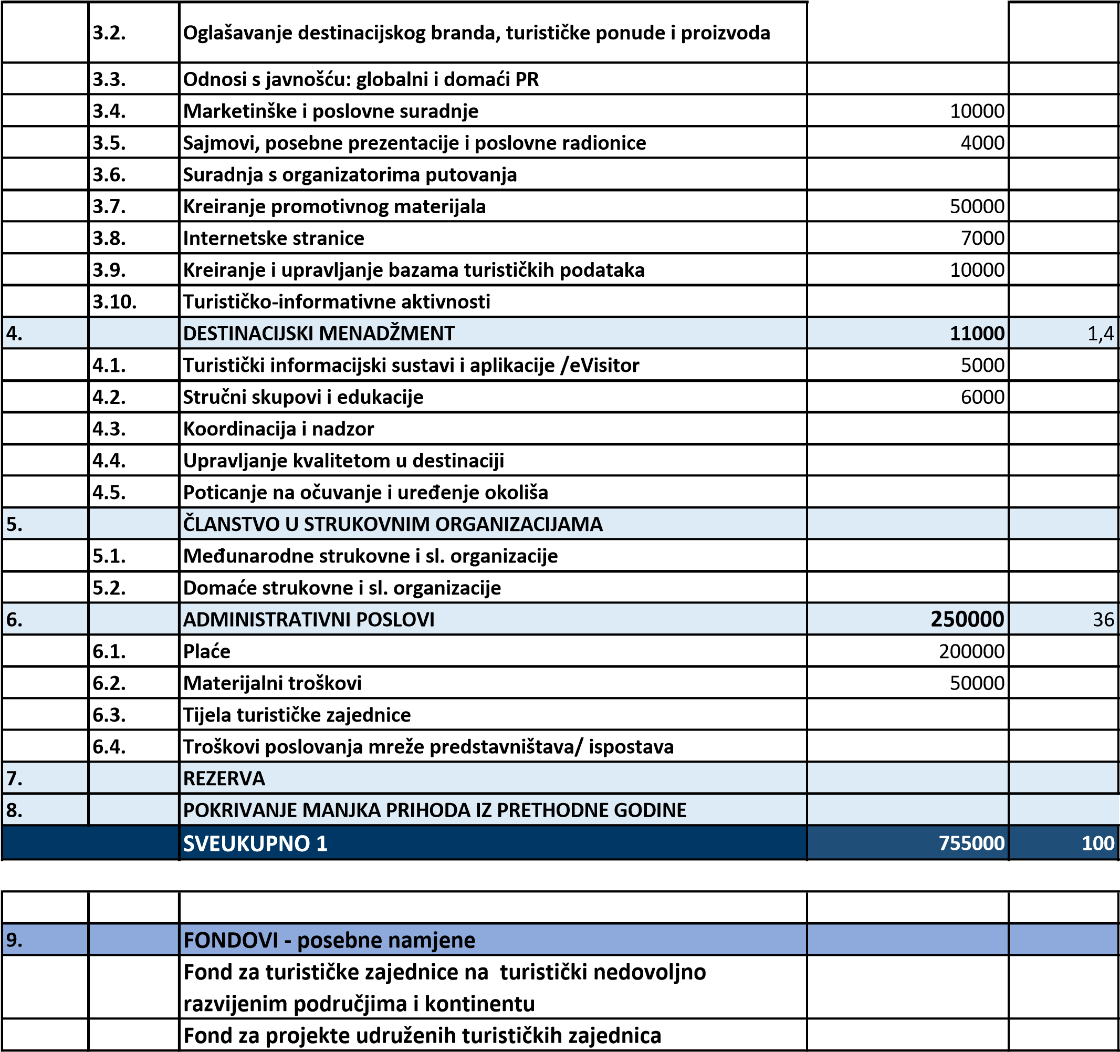

 |  | SVEUKUPNO 2
TOTAL |  | SVEUKUPNO 1+ SVEUKUPNO 2 | 755000

